广西壮族自治区少数民族语言文字

工作委员会

2017

年

部

门

决

算

**目    录**

第一部分  概况

一、主要职能

二、机构人员构成情况

第二部分  2017年部门决算报表

表一：收入支出决算总表

表二：收入决算表

表三：支出决算表

表四：财政拨款收入支出决算总表

表五：一般公共预算财政拨款支出决算表

表六：一般公共预算财政拨款基本支出决算表

表七：一般公共预算财政拨款安排的“三公”经费支出决算表

表八：政府性基金预算拨款收入支出决算表

第三部分  2017年度部门决算情况说明

一、2017年度收入支出决算总体情况

二、2017 年度一般公共预算支出决算情况

三、2017年度一般公共预算财政拨款基本支出决算情况说明

四、2017 年度政府性基金支出决算情况说明

五、一般公共预算安排的“三公”经费支出决算情况说明

六、其他重要事项情况说明

广西壮族自治区少数民族语言文字工作委员会

2017年度部门决算说明

第一部分 概况

一、主要职能

自治区少数民族语言文字工作委员会是自治区人民政府直属的相当正厅级全额拨款事业单位。

**（一）自治区少数民族语言文字工作委员会机关本级主要职责**

1.宣传和贯彻执行国家和自治区关于少数民族语言文字工作的法律、法规和政策；负责起草全区少数民族语言文字工作的地方性法规。

2.负责全区少数民族语言文字规范化、标准化建设和信息处理，研究制定规范标准，提出推广规划和措施。

3.承担我区世居少数民族语言文字的科研工作，组织实施区内和国内外有关民族语言文字科研项目；承担各少数民族语言文字遗产的抢救、整理、保护和传承工作。

4.负责我区世居少数民族语言志及其他民族文字工具书编纂、审定、出版工作；承担广西少数民族语文学会的有关工作。

5.承担已经国家批准的壮文、苗文、侗文和彝文等少数民族文字学习、使用情况进行指导和监督检查，研究解决全区少数民族语言文字工作中的重大问题，提出有关少数民族语言文字工作建议。

6.承担全区少数民族语言文字翻译管理工作；承担组织翻译国家通用语言文字和少数民族语言文字出版物、外文和少数民族语言文字出版物双向翻译的有关管理工作。

7.承担民族语文工作领域有关对外交流与合作和民族语文干部队伍的教育培训的有关工作。

8.完成自治区人民政府交办的其他事项。

**（二）广西民族报社主要职责**

广西民族报社是我委管理的相当正处级全额拨款事业单位，主要职责是编辑出版《广西民族报》壮文版、汉文版。

**（三）广西三月三杂志社主要职责**

广西三月三杂志社是我委管理的相当正处级全额拨款事业单位，主要职责是编辑出版《三月三》杂志壮文版、汉文版。

二、机构人员构成情况

**（一）机构设置情况**

我委是自治区政府直属相当正厅级全额拨款事业单位（自治区民语委本级），直属财政全额拨款事业单位2个：广西民族报社、广西三月三杂志社。

1.自治区民语委机关设4个内设机构和机关党委（人事处），4个内设机构是：办公室、民族语文科研处、民族语文应用处、民族语文翻译处。

2.广西民族报社：设办公室、壮文版编辑部、汉文版编辑部、新闻部、新媒体部和通联发行部。

3.广西三月三杂志社：设办公室、壮文版编辑部、汉文版编辑部、广告经营部、发行部。

**（二）人员编制情况**

1.我委机关现有参公事业编制35名，截止2017年12月31日实有在职人员35人，其中委主任1名（由自治区民宗委主任兼任，编制在自治区民宗委）、委副主任2名、副巡视员1名、处级领导干部10名、处级非领导干部5名、科级（含）以下干部17名。在职人员具体分布为：委领导2名，副巡视员1名，办公室11名，民族语文科研处5名，民族语文应用处6名，民族语文翻译处5名，机关党委（人事处）5名。离休人员2人，其中正处级1名、副处级 1名。退休人员26人，其中厅局级5名、处级14名、一般人员7名。

2.广西民族报社：自治区编委核定为公益一类全额拨款事业单位，编制20人，报社现有在职人员20人，退休人员7人。在职20人中，管理岗位3人，即：管理岗位五级1人（正处，双肩挑），管理岗位六级1人（副处），管理岗位七级1人（正科）；专业技术人员16人，即：专业技术岗位三级1人（正高、双肩挑），专业技术岗位四级1人（正高），专业技术岗位五级1人（副高），专业技术岗位六级1人（副高），专业技术岗位八级2人（中级），专业技术岗位九级3人（中级），专业技术岗位十级2人（中级），专业技术岗位十一级1人（初级），专业技术岗位十二级4人（初级）；工勤人员2人，即：工勤三级岗位1人（高级工），工勤四级岗位1人（中级工）。退休人员7人中，副处级1人，正科级1人，专业技术人员4人，高级工1人。

3.广西三月三杂志社：自治区编委核定为公益一类全额拨款事业单位，编制15人。现有在职人员15人，退休人员11人。在职15人当中，根据自治区人力资源和社会保障厅核准的杂志社岗位设置中，管理岗位五级2人（正处）；管理岗位六级1人（副处）；专业技术岗位12人，即：专业技术岗位四级1人（正高），专业技术岗位五、六级各1人（副高），专业技术岗位八级2人（中级），专业技术岗位九级2人（中级），专业技术岗位十级2人（中级），专业技术岗位十一级2人（初级）、专业技术岗位十二级1人（初级）。退休人员11人中，正处级2人，副处级3人，专业技术岗位人员5人，副高级2人，中级工3人。

第二部分  2017年部门决算报表

 表一：收入支出决算总表

单位：万元

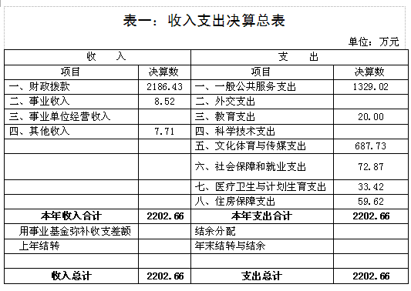

注：本表反映部门本年度的总收支和年末结转结余情况。

表二：收入决算表

单位：万元

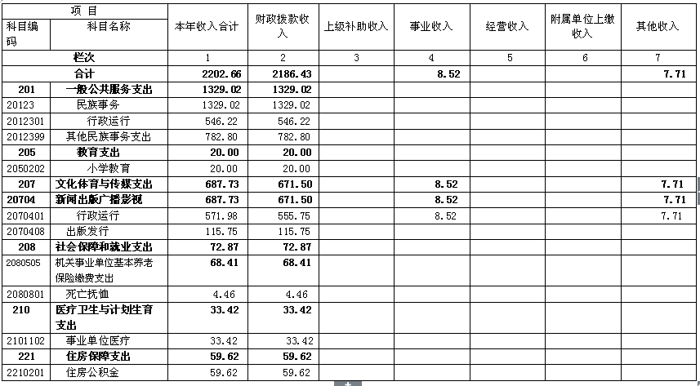

注：本表反映部门本年度取得的各项收入情况。

表三：支出决算表

单位：万元

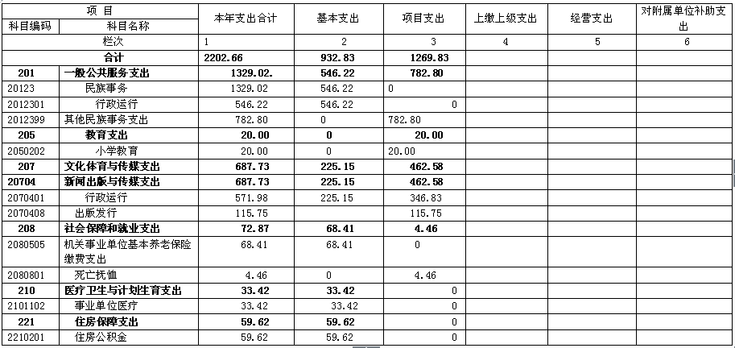

注：本表反映部门本年度各项支出情况。

表四：财政拨款收入支出决算总表

单位：万元

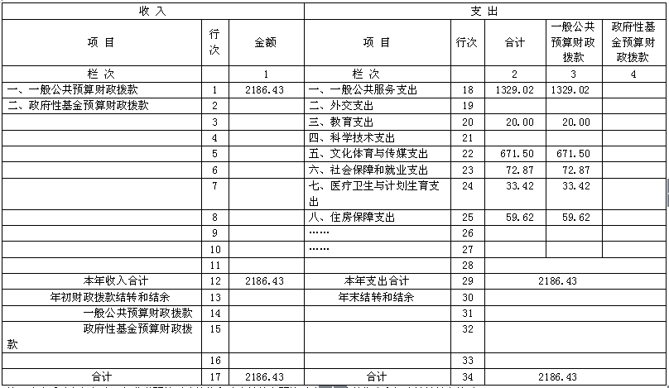

注：本表反映部门年度一般公共预算财政拨款和政府性基金预算财政拨款的总收支和年末结转结余情况。

表五：一般公共预算财政拨款支出决算表

单位：万元

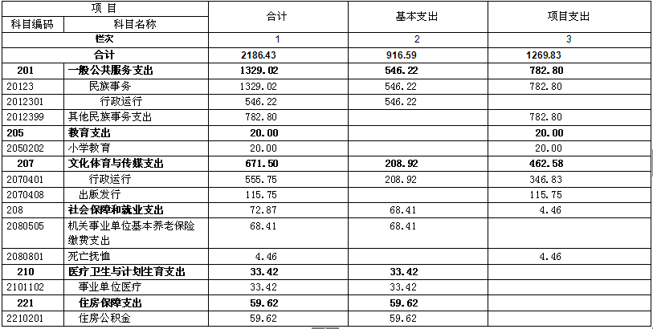

注：本表反映部门年度一般公共预算财政拨款实际支出情况。

表六：一般公共预算财政拨款基本支出决算表

单位：万元

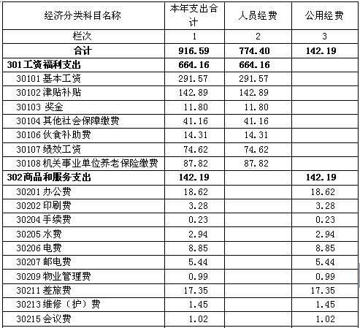

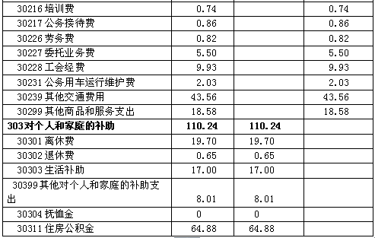

表七：一般公共预算财政拨款安排的“三公”经费支出决算表

单位：万元

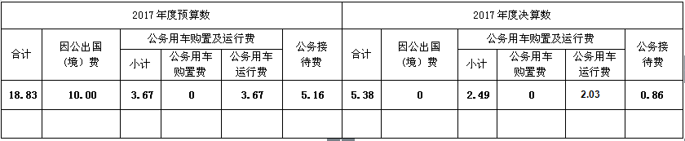

注：本表反映部门本年度“三公”经费支出预决算情况。其中,2016年度预算数为“三公”经费年初预算数，决算数是包括当年一般公共预算财政拨款和以前年度结转资金安排的实际支出。

 表八：政府性基金财政拨款收入支出决算表

单位：万元

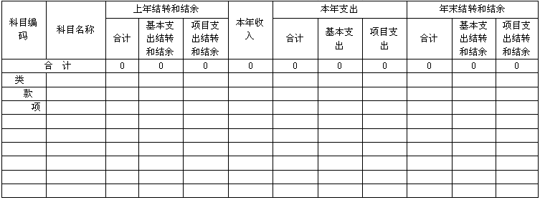

**自治区民语委2017年度没有政府性基金财政拨款收入，也没有政府性基金安排的支出，故本表无数据。**

第三部分 2017年度部门决算情况说明

一、2017年度收入支出决算总体情况

（一）本部门2017年度总收入2202.66万元，其中本年收入2202.66万元，较2016年度决算数增加310.81万元，增长16.43%。收入具体情况如下。

1.财政拨款收入2186.43万元，为自治区本级财政当年拨付的资金。占本年收入的99.26%，比年初预算增加191.95万元，比年初预算增长9.62%，较2016年增加了323.28万元，同比增长17.35%。

2.事业收入8.52万元，为事业单位开展业务活动取得的收入，包括广西民族报社、广西三月三杂志社的报纸、杂志发行，广告、银行利息等收入。占本年收入的0.39%。

3.其他收入7.71万元包括广西民族报社、广西三月三杂志社的报纸、杂志发行，广告、银行利息等收入。占本年收入的0.35%。

4.上年结转和结余 0万元，为以前年度支出预算因客观条件变化未执行完毕、结转到本年度按有关规定继续使用的资金，既包括财政拨款结转和结余，也包括事业收入、经营收入、其他收入的结转和结余。

（二）本部门2017年度总支出2202.66万元，其中本年支出2202.66万元，较2016年度决算数增加310.81万元，增长16.43%。支出具体情况如下。

1.一般公共服务（类）1329.02万元：主要用于民族事务的行政运行的工资福利支出、商品和服务支出、对个人和家庭的补助及其他项目支出。

2.教育支出（类）20万元：主要用于普通教育的商品和服务支出。

3.文化体育与传媒支出（类）687.73万元：主要用于新闻出版的行政运行、出版运行、其他新闻出版支出的商品和服务支出。

4.社会保障和就业支出72.87万元，主要用于机关事业单位养老保险缴费支出。

5.医疗卫生支出（类）33.42万元：主要用于按照国家政策规定缴的单位职工的医疗保障费支出。

6.住房保障支出（类）59.62万元：主要用于按照国家政策规定向职工发放的住房公积金、提租补贴、购房补贴等住房改革方面的支出。

7.年末结转和结余0万元，为本年度或以前年度预算安排、因客观条件发生变化无法按原计划实施，需要延迟到以后年度按有关规定继续使用的资金，既包括财政拨款结转和结余，也包括事业收入、经营收入、其他收入的结转和结余。

二、2017年度一般公共预算支出决算情况

本部门2017 年度一般公共预算财政拨款支出2186.43万元，较2016年度决算数增加323.28万元，增长17.35%。其中：基本支出916.59万元，项目支出1269.83万元。

2017年度一般公共预算支出年初预算为1994.48万元，支出决算为2186.43万元，完成年初预算的109.62%。

（一）工资福利支出965.05万元。

（二）商品和服务支出1028.79元。

（三）对个人和家庭的补助151.33万元。

（四）基本建设支出0万元。

（五）其他资本性支出41.26万元。

预、决算差异较大的主要原因是：一是2017年度增加了一个210万元的少数民族语言数据库建设新项目；二是追加了《壮文方案》颁布60周年系列纪念活动及表彰大会经费；三是增加了2016年度绩效考奖金；四是年终追加了抚恤金和新增人员伙食补助、公务交通补助、养老、医保以及住房公积金。

三、2017年度一般公共预算财政拨款基本支出决算情况说明

2017年度一般公共预算财政拨款基本支出916.59万元，支出具体情况如下：

（一）工资福利支出664.16万元，完成年初预算的118.38%，主要是每年度的职务提升和级别提升工资。

（二）商品和服务支出142.19万元，完成年初预算的88.28%。

（三）对个人和家庭的补助110.24万元，完成年初预算的104.97%，主要是增加了离退休人员的生活补助。

四、2017年度政府性基金支出决算情况说明

本部门2017年度政府性基金支出0万元，无增长。

五、一般公共预算财政拨款安排的“三公”经费支出决算情况说明

2017年度公共预算财政拨款“三公”经费支出2.89万元，比上年度减少8.32万元，同比减少74.22%。在决算中，因公出国（境）费支出决算0 万元，比上年度减少8.10万元，同比减少100%；公务用车购置及运行费支出决算2.03万元，比上年度减少0.46万元，同比减少18.47%；公务接待费支出决算0.86万元，比上年度增加0.24万元，同比增加38.71%。具体情况如下：

**（一）因公出国（境）费支出 0万元**

全年使用财政拨款0万元。安排0个机关、0个所属单位出国团组0个，参加其他单位组织的出国团组0个，全年因公出国（境）团组共计0个，累计0人次。

**（二）公务用车购置及运行费支出 2.03 万元**

其中：公务用车购置支出0万元。

公务用车运行支出2.03万元，主要用于离退休老干部工作及开展公务业务所需车辆燃料费、维修费、过路过桥费、保险费等。2017年，自治区民语委及2个所属单位开支财政拨款的公务用车保有量为1辆，全年运行费支出2.03万元。

**（三）公务接待费支出 0.86万元**

国内公务接待共10批次共52人，主要用于与兄弟省、自治区民族语文工作部门以及各市、县（市、区）民族语文工作部门工作交流交往；区内外民族语文专家咨询调研交流，民族院校、科研机构和课题调研工作交流等。

由于现在许多工作信息都通过通讯及网络互相传递和交流，公务用车明显少了许多，同时公务接待按照从严从紧、厉行节约长效机制严格控制公务接待人数及餐数，所以公务用车及公务接待都明显比往年少。

六、其他重要事项情况说明

**（一）机关运行经费支出情况说明**

2017年本部门机关运行经费支出114.99万元，比2016年增加16.62万元，增长16.89%。主要是2016年增加了职工伙食补助、公务交通补助以及差旅费、会议费、培训费也相应增加了。

**（二）政府采购支出情况说明**

2017年政府采购支出总额67.43万元，其中：政府采购货物支出67.43万元，政府采购工程支出0万元，政府采购服务支出0万元。授予中小企业合同金额67.43万元，占政府采购支出总额的100%，其中：授予小微企业合同金额0万元，占政府采购支出总额的 0 %。

**（三）国有资产占用情况说明。**

截至2017年12月31日，本部门共有车辆1辆为一般公务用车。单位价值200万元以上大型设备0台（套）。

**（四）预算绩效管理工作开展情况。**

根据财政预算管理要求，我委组织对2017年度一般公共预算项目支出全面开展绩效自评。我委只有一个少数民族语言资源库建设项目列入绩效考评，资金为210万元，专项用于少数民族语言抢救、保护。2017年我委组织开展了广西少数民族语言保护17个点（项目）的调查。开展17个语言点调查工作：壮侗语族9个点、苗瑶语族6个点、藏缅语族2个点。其中，有13个一般语言点，4个濒危语言点。完成13个一般语言点各3000条词汇、100条语法例句、5篇长篇语料的纸笔记录、摄录工作；4个濒危语言点的调查内容与一般语言点一致，另含有10万字左右的语料附录。

第四部分  名词解释

一、财政拨款收入：指自治区财政部门当年拨付的资金。

二、事业收入：指事业单位开展专业业务活动及辅助活动所取得的收入。

三、经营收入：指事业单位在专业业务活动及其辅助活动之外开展非独立核算经营活动取得的收入。

四、其他收入：指除上述“财政拨款收入”“事业收入”“经营收入”等以外的收入。

五、用事业基金弥补收支差额指事业单位在当年的“财政拨款收入”“事业收入”“经营收入”“其他收入”不足以安排当年支出的情况下，使用以前年度积累的事业基金（事业单位当年收支相抵后按国家规定提取、用于弥补以后年度收支差额的基金）弥补本年度收支缺口的资金。

六、年初结转和结余：指以前年度尚未完成、结转到本年 按有关规定继续使用的资金。

七、结余分配：指事业单位按规定提取的职工福利基金、事业基金和缴纳的所得税，以及建设单位按规定应交回的基本建设竣工项目结余资金。

八、年末结转和结余：指本年度或以前年度预算安排、因客观条件发生变化无法按原计划实施，需要延迟到以后年度按有关规定继续使用的资金。

九、基本支出：指为保障机构正常运转、完成日常工作任务而发生的人员支出和公用支出。

十、项目支出：指在基本支出之外为完成特定行政任务和事业发展目标所发生的支出。

十一、经营支出：指事业单位在专业业务活动及其辅助活动之外开展非独立核算经营活动发生的支出。

十二、“三公”经费：纳入自治区财政预决算管理的“三公”经费，是指自治区本级各部门用财政拨款安排的因公出国（境）费、公务用车购置及运行费和公务接待费。其中，因公出国（境）费反映单位公务出国（境）的国际旅费、国外城市间交通费、住宿费、伙食费、培训费、公杂费等支出；公务用车购置及运行费反映单位公务用车车辆购置支出（含车辆购置税）及租用费、燃料费、维修费、过路过桥费、保险费、安全奖励费用等支出；公务接待费反映单位按规定开支的各类公务接待（含外宾接待）支出。

十三、机关运行经费：为保障行政单位（含参照公务员法管理的事业单位）运行用于购买货物和服务的各项资金，包括办公及印刷费、邮电费、差旅费、会议费、福利费、日常维修费、专用材料及一般设备购置费、办公用房水电费、办公用房取暖费、办公用房物业管理费、公务用车运行维护费以及其他费用。